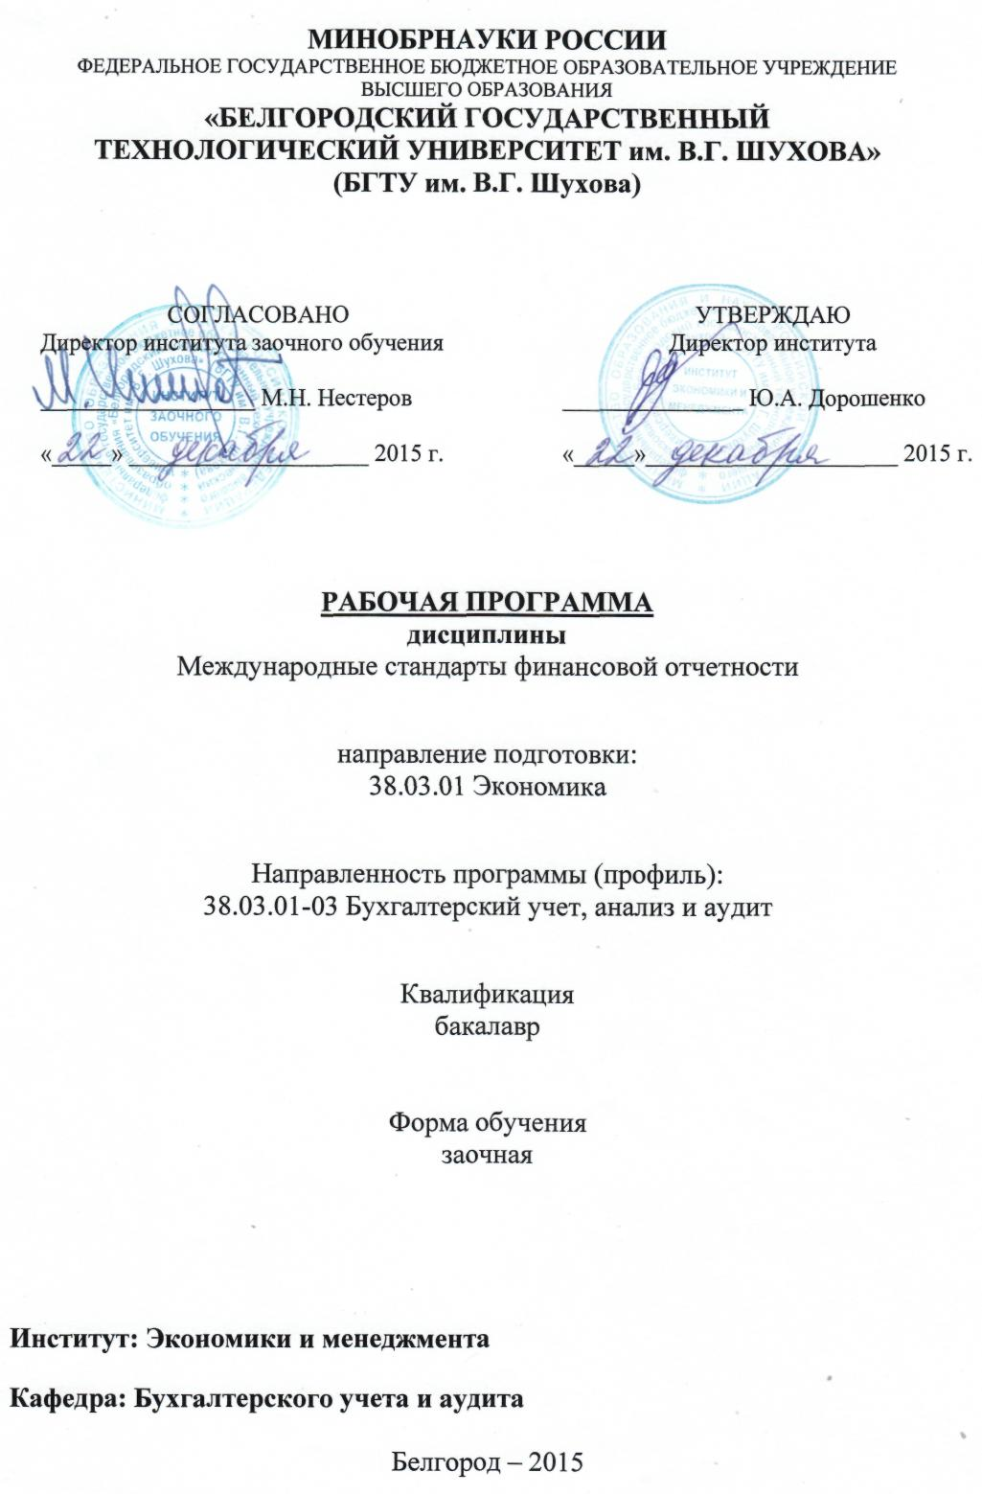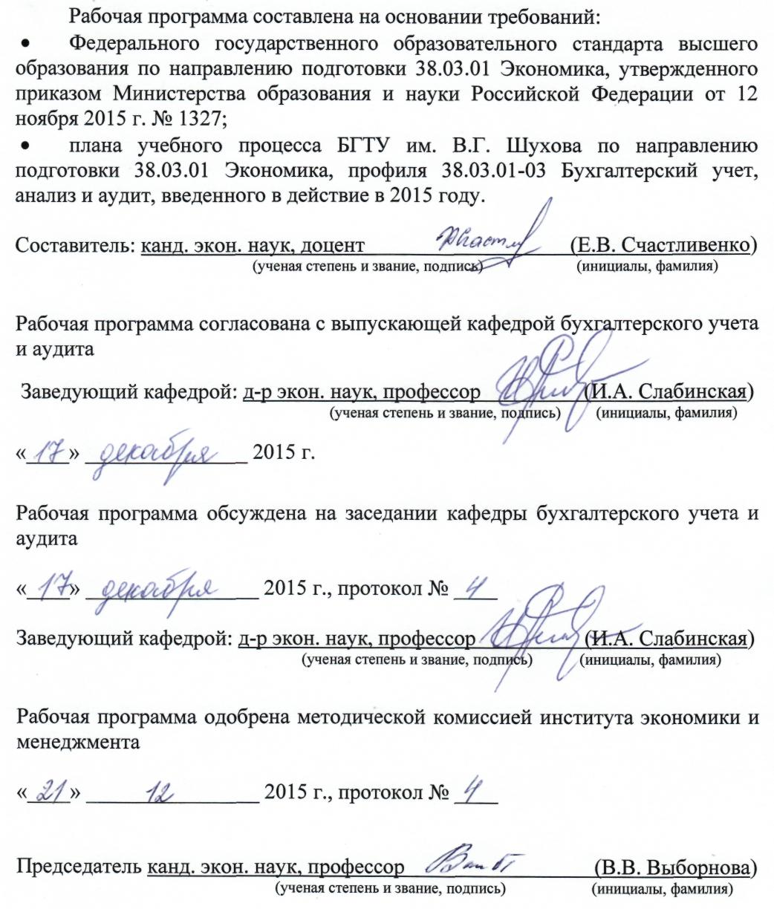

**1. ПЛАНИРУЕМЫЕ РЕЗУЛЬТАТЫ ОБУЧЕНИЯ ПО ДИСЦИПЛИНЕ**

|  |  |  |  |
| --- | --- | --- | --- |
| Формируемые компетенции | | | Требования к результатам обучения |
| № | Код компетенции | Компетенция |
| Общепрофессиональные | | | |
| 1 | ОПК-2 | Способность осуществлять сбор, анализ и обработку данных, необходимых для решения профессиональных задач | В результате освоения дисциплины обучающийся должен  **Знать:**   * теоретические положения и принципы международных стандартов финансовой отчетности; * элементы финансовой отчетности и принципы ее формирования.   **Уметь:**   * применять принципы международных стандартов финансовой отчетности на практике; * прослеживать взаимосвязи и различия отечественных и зарубежных бухгалтерских стандартов.   **Владеть:**   * навыками классификации, признания и оценки объектов бухгалтерского учета в финансовой отчетности, составляемой по международным стандартам. |
| Профессиональные | | | |
| 2 | ПК-17 | Способность отражать на счетах бухгалтерского учета результаты хозяйственной деятельности за отчетный период, составлять формы бухгалтерской и статистической отчетности, налоговые декларации | В результате освоения дисциплины обучающийся должен  **Знать:**   * состав бухгалтерской финансовой отчетности по международным стандартам. * порядок формирования отчетной информации.   **Уметь:**   * проверять обоснованность формирования отчетной информации в целях исключения искажения показателей отчетности; * решать ситуационные задачи, связанные с накоплением и преобразованием учетной информации финансового характера с целью последующего ее раскрытия в формах бухгалтерской отчетности по международным стандартам.   **Владеть:**   * навыками расчета показателей и заполнения форм бухгалтерской финансовой отчетности по международным стандартам |
| 3 | ПКР-1 | Способность комплексно обрабатывать и анализировать необходимую отечественную и зарубежную информацию в области учета, финансовой отчетности и оказания услуг, связанных с аудиторской деятельностью | В результате освоения дисциплины обучающийся должен  **Знать:**   * Роль и назначение международных стандартов учета и финансовой отчетности;   **Уметь:**   * самостоятельно работать с международными стандартами.   **Владеть:**   * навыками обработки законодательных и нормативных актов в области бухгалтерского учета и отчетности; * информацией о дальнейших направлениях развития международных стандартов финансовой отчетности и в целом мировой учетной практики; * приемами подготовки финансовой информации в соответствии с международными стандартами. |

**2. МЕСТО ДИСЦИПЛИНЫ В СТРУКТУРЕ ОБРАЗОВАТЕЛЬНОЙ ПРОГРАММЫ**

Содержание дисциплины основывается и является логическим продолжением следующих дисциплин:

|  |  |
| --- | --- |
| № | Наименование дисциплины (модуля) |
| 1 | Бухгалтерский учет |
| 2 | Бухгалтерский финансовый учет |
| 3 | Бухгалтерская (финансовая) отчетность |

Содержание дисциплины служит основой для изучения следующих дисциплин:

|  |  |
| --- | --- |
| № | Наименование дисциплины (модуля) |
| 1 | Бухгалтерское дело |
| 2 | Комплексный анализ хозяйственной деятельности |
| 3 | Аудит |

**3. ОБЪЕМ ДИСЦИПЛИНЫ**

Общая трудоемкость дисциплины составляет 3 зач. единицы, 108 часов.

|  |  |  |  |
| --- | --- | --- | --- |
| Вид учебной работы | Всего  часов | Семестр  № 7 | Семестр  № 8 |
| Общая трудоемкость дисциплины, час | 108 | 6 | 102 |
| **Контактная работа (аудиторные занятия), в т.ч.:** | 16 | 2 | 14 |
| лекции | 8 | 2 | 6 |
| лабораторные | – | – | – |
| практические | 8 | – | 8 |
| **Самостоятельная работа студентов, в том числе:** | 92 | 4 | 88 |
| Курсовой проект | – | – | – |
| Курсовая работа | – | – | – |
| Расчетно-графическое задание | 18 | – | 18 |
| Индивидуальное домашнее задание | – | – | – |
| *Другие виды самостоятельной работы* | 74 | 4 | 70 |
| Форма промежуточной аттестации  (дифференцированный зачет) | Д/зачет | – | Д/зачет |

**4. СОДЕРЖАНИЕ ДИСЦИПЛИНЫ**

**4.1. Наименование тем, их содержание и объем**

**Курс 4 Семестр 7**

|  |  |  |  |  |  |  |
| --- | --- | --- | --- | --- | --- | --- |
| № п/п | | Наименование раздела  (краткое содержание) | Объем на тематический раздел по видам учебной нагрузки, час | | | |
| Лекции | Практические  занятия | Лабораторные  занятия | Самостоятельная  работа |
| Раздел I. Концепция (принципы) подготовки и представления финансовой отчетности по МСФО | | | | | | |
| 1 | Роль и назначение международных стандартов финансовой отчетности (МСФО). Порядок создания МСФО. Отличия в моделях учета различных стран. Исторические предпосылки становления МСФО. Современные тенденция развития МСФО в мире. Основные различия МСФО и ГААП. Перспективы унификации МСФО и ГААП. Международные организации по вопросам унификации учета. Совет по международным стандартам финансовой отчетности. Порядок разработки и утверждения МСФО | | 1 | – | – | 3 |
| 2 | Концепция подготовки и представления финансовой отчетности  Пользователи финансовой отчетности. Основополагающие принципы финансовой отчетности. Качественные характеристики финансовой отчетности. Ограничения уместности и надежности информации. Элементы финансовой отчетности. Способы оценки элементов финансовой отчетности | | 1 | – | – | 1 |
| ИТОГО: | | | 2 | – | – | 4 |

**Курс 4 Семестр 8**

|  |  |  |  |  |  |  |
| --- | --- | --- | --- | --- | --- | --- |
| № п/п | | Наименование раздела  (краткое содержание) | Объем на тематический раздел по видам учебной нагрузки, час | | | |
| Лекции | Практические  занятия | Лабораторные  занятия | Самостоятельная  работа |
| Раздел I. Концепция (принципы) подготовки и представления финансовой отчетности по МСФО | | | | | | |
| 1 | Роль и назначение международных стандартов финансовой отчетности (МСФО). Порядок создания МСФО. Отличия в моделях учета различных стран. Исторические предпосылки становления МСФО. Современные тенденция развития МСФО в мире. Основные различия МСФО и ГААП. Перспективы унификации МСФО и ГААП. Международные организации по вопросам унификации учета. Совет по международным стандартам финансовой отчетности. Порядок разработки и утверждения МСФО | | – | 1 | – | 5 |
| 2 | Концепция подготовки и представления финансовой отчетности  Пользователи финансовой отчетности. Основополагающие принципы финансовой отчетности. Качественные характеристики финансовой отчетности. Ограничения уместности и надежности информации. Элементы финансовой отчетности. Способы оценки элементов финансовой отчетности | | – | 1 | – | 2 |
| 3 | Состав и порядок представления финансовой отчетности  Состав финансовой отчетности Основные принципы построения бухгалтерского баланса Основные статьи отчета о прибылях и убытках Основные операции, отражаемые в отчете об изменении капитала Назначение и составление отчета о движении денежных средств Примечания к финансовой отчетности | | 1 | 1 | – | 3 |
| ИТОГО: | | | 1 | 3 | – | 10 |
| Раздел II. Правила составления отчетности и представления информации по международным стандартам | | | | | | |
| 4 | Материальные активы.  Материальные оборотные запасы Понятие и классификация основных средств Амортизация основных средств Аренда имущества Обесценение активов Инвестиционная собственность | | 1 | 1 | – | 8 |
| 5 | Нематериальные активы, резервы, условные активы и обязательства  Понятие и классификация нематериальных активов Поступление нематериальных активов Переоценка нематериальных активов Амортизация нематериальных активов Выбытие нематериальных активов Раскрытие информации в финансовой отчетности Резервы и обязательства Условные активы и условные обязательства Раскрытие информации о резервах и условных обязательствах | | 1 | 1 | – | 8 |
| 6 | Раскрытие информации о финансовых результатах. Учетная политика, изменения в бухгалтерских оценках и ошибки Определение и признание выручки Договоры подряда Операции, связанные с иностранной валютой Затраты по займам Прибыль на акцию | | 1 | 1 | – | 13 |
| 7 | Налоги па прибыль  Основные понятия и определения Временные разницы Оценка отложенных налогов Признание в отчетности | | 0,5 | 0,5 | – | 5 |
| 8 | Учет инвестиций и раскрытие информации о связанных сторонах  Раскрытие информации о связанных сторонах Объединение бизнеса Консолидированная и индивидуальная финансовая отчетность Учет инвестиций в ассоциированные компании Финансовая отчетность об участии в совместной деятельности Сегментная отчетность | | 0,5 | 0,5 | – | 8 |
| 9 | Прочие раскрытия информации в финансовой отчетности  События после отчетной даты Вознаграждения работникам Учет и отчетность по пенсионным планам Учет государственных субсидий Учет финансовых инструментов Выплаты долевыми инструментами Информация о прекращаемой деятельности и внеоборотных активах для перепродажи | | 0,5 | 0,5 | – | 8 |
| 10 | Отчетность по отдельным видам деятельности  Финансовая отчетность банков Финансовая отчетность страховых организаций Учет и отчетность в сельском хозяйстве Разведка и оценка минеральных ресурсов | | 0,5 | 0,5 | – | 10 |
| ИТОГО: | | | 5 | 5 | – | 60 |
| ВСЕГО | | | 6 | 8 | – | 70 |

**4.2.** С**одержание практических (семинарских) занятий**

|  |  |  |  |  |
| --- | --- | --- | --- | --- |
| № п/п | Наименование  раздела дисциплины | Тема практического (семинарского) занятия | К-во часов | К-во часов СРС |
| семестр № 8 | | | | |
| 1 | Раздел I. Концепция (принципы) подготовки и представления финансовой отчетности по МСФО | Роль и назначение международных стандартов финансовой отчетности (МСФО). Порядок создания МСФО. | 1 | 4 |
| 2 | Раздел I. Концепция (принципы) подготовки и представления финансовой отчетности по МСФО | Концепция подготовки и представления финансовой отчетности | 1 | 2 |
| 3 | Раздел I. Концепция (принципы) подготовки и представления финансовой отчетности по МСФО | Состав и порядок представления финансовой отчетности | 1 | 2 |
| 4 | Раздел II. Правила составления отчетности и представления информации по международным стандартам | Материальные активы | 1 | 5 |
| 5 | Раздел II. Правила составления отчетности и представления информации по международным стандартам | Нематериальные активы, резервы, условные активы и обязательства | 1 | 5 |
| 6 | Раздел II. Правила составления отчетности и представления информации по международным стандартам | Раскрытие информации о финансовых результатах. | 1 | 9 |
| 7 | Раздел II. Правила составления отчетности и представления информации по международным стандартам | Налоги па прибыль | 0,5 | 3 |
| 8 | Раздел II. Правила составления отчетности и представления информации по международным стандартам | Учет инвестиций и раскрытие информации о связанных сторонах | 0,5 | 6 |
| 9 | Раздел II. Правила составления отчетности и представления информации по международным стандартам | Прочие раскрытия информации в финансовой отчетности | 0,5 | 6 |
| 10 | Раздел II. Правила составления отчетности и представления информации по международным стандартам | Отчетность по отдельным видам деятельности | 0,5 | 7 |
| ВСЕГО: | | | 8 | 49 |

**4.3.** **Содержание лабораторных занятий**

Учебным планом не предусмотрены.

**5. ФОНД ОЦЕНОЧНЫХ СРЕДСТВ ДЛЯ ПРОВЕДЕНИЯ ТЕКУЩЕГО КОНТРОЛЯ УСПЕВАЕМОСТИ, ПРОМЕЖУТОЧНОЙ АТТЕСТАЦИИ ПО ИТОГАМ ОСВОЕНИЯ ДИСЦИПЛИНЫ**

**5.1.** **Перечень контрольных вопросов (типовых заданий)**

|  |  |  |
| --- | --- | --- |
| № п/п | Наименование  раздела дисциплины | Содержание вопросов (типовых заданий) |
| 1 | Раздел I. Концепция (принципы) подготовки и представления финансовой отчетности по МСФО | **Контрольные вопросы для проведения текущего и промежуточного контроля**   1. Отличия в моделях учета различных стран. Исторические предпосылки становления МСФО. 2. Современные тенденция развития МСФО в мире. 3. Международные организации по вопросам унификации учета. Комитет по международным стандартам финансовой отчетности. 4. Порядок разработки и утверждения МСФО 5. Пользователи финансовой отчетности 6. Основополагающие принципы финансовой отчетности. Качественные характеристики финансовой отчетности. Ограничения уместности и надежности информации. 7. Элементы финансовой отчетности 8. Способы оценки элементов финансовой отчетности 9. Определение справедливой стоимости 10. Состав и порядок представления финансовой отчетности 11. Основные принципы построения бухгалтерского баланса 12. Основные статьи отчета о прибылях и убытках 13. Основные операции, отражаемые в отчете об изменении капитала 14. Назначение и составление отчета о движении денежных средств 15. Примечания к финансовой отчетности 16. Промежуточная финансовая отчетность |
| 2 | Раздел II. Правила составления отчетности и представления информации по международным стандартам | **Контрольные вопросы для проведения текущего и промежуточного контроля**   1. Материальные оборотные запасы 2. Понятие и классификация основных средств. Амортизация основных средств 3. Аренда имущества 4. Обесценение активов 5. Инвестиционная собственность 6. Нематериальные активы: понятие и классификация. Поступление и выбытие нематериальных активов 7. Амортизация нематериальных активов. Переоценка нематериальных активов. Раскрытие информации в финансовой отчетности 8. Резервы и обязательства Условные активы и условные обязательства 9. Учетная политика, изменения в бухгалтерских оценках и ошибки 10. Выручка: определение и признание 11. Договоры подряда 12. Операции, связанные с иностранной валютой 13. Затраты по займам 14. Прибыль на акцию 15. Налоги па прибыль. Основные понятия, оценка, признание в отчетности 16. Раскрытие информации о связанных сторонах 17. Объединение бизнеса 18. Консолидированная и индивидуальная финансовая отчетность 19. Учет инвестиций в ассоциированные компании 20. Финансовая отчетность об участии в совместной деятельности 21. Сегментная отчетность 22. Раскрытие информации об участии в других организациях 23. События после отчетной даты 24. Вознаграждения работникам 25. Учет и отчетность по пенсионным планам 26. Учет государственных субсидий 27. Финансовая отчетность в гиперинфляционной экономике 28. Учет финансовых инструментов. 29. Выплаты долевыми инструментами 30. Информация о прекращаемой деятельности и внеоборотных активах для перепродажи 31. Финансовая отчетность банков 32. Финансовая отчетность страховых организаций 33. Учет и отчетность в сельском хозяйстве 34. Разведка и оценка минеральных ресурсов   **Типовое задание 1.**  Первоначальная стоимость основного средства составляет 10 000 $. Срок полезного использования объекта при вводе в эксплуатацию был определен равным 4 годам.  Ликвидационная стоимость объекта при его приобретении была оценена в 2 000 $.  Через два года после начала использования объекта, срок его полезного использования был увеличен до 6 лет (с момента начала эксплуатации). Ликвидационная стоимость объекта основных средств была сокращена до 1 000 $.  Какова будет ежегодная сумма амортизации в последние четыре года эксплуатации объекта, если учесть, что она начисляется линейным методом.  **Типовое задание 2.** Организация обменивает компьютер на принтер и сканер. Балансовая стоимость компьютера составляет 10 тыс. руб., справедливая стоимость компьютера – 10,5 тыс. руб.  Балансовая стоимость принтера и сканера у прежнего владельца – 11 тыс. руб., справедливая стоимость – 11,5 тыс. руб.  Организация, передающая компьютер, уплачивает компенсацию в сумме 2 тыс. руб.  Определить суммарную оценку полученных принтера и сканера.  **Типовое задание 3.** Организация осуществляет строительство офиса. В первый год на строительство была потрачена сумма 500 тыс. руб. Предприятие не имеет какого-либо целевого кредита на это строительство, но выпустило две облигации для пополнения оборотных средств, которые были направлены на закупку материалов для строительства объекта  1. Облигация на 400 тыс. руб. с фиксированным годовым доходом 50 тыс. руб.  2. Облигация на 200 тыс. руб. с фиксированным годовым доходом 20 тыс. руб.  При размещении облигации была получена их номинальная стоимость (размещение без дисконта).  Определить сумму затрат, которая может быть капитализирована в стоимости офиса по результатам его строительства в текущем году  **Типовое задание 4.** Организация функционирует в области производства стирального порошка. В настоящее время она решает разработать новый вид порошка. При этом планируется осуществить 50 опытов; затраты на каждый опыт составляют – 150 долларов.  После окончания всех опытов было выбрано 5 полученных формул, которые решено пустить в промышленное производство. Затраты на получение сертификата качества и соответствия составили 1 000 долларов.  Определить сумму затрат, которые могут быть капитализированы в стоимость нематериального актива.  **Типовое задание 5.** Организация А приобретает организацию Б, баланс которой на дату приобретения выглядел следующим образом:   |  |  |  |  | | --- | --- | --- | --- | | Активы | Сумма | Пассивы | Сумма | | Основные средства | 20 000 | Уставный капитал | 10 000 | | Нематериальные активы | 10 000 | Нераспределенная прибыль | 5 000 | | Итого внеоборотные активы | 30 000 | Итого собственный капитал | 15 000 | | Запасы | 5 000 | Долгосрочные кредиты | 5 000 | | Дебиторская задолженность | 15 000 | Краткосрочные кредиты | 15 000 | | Денежные средства | 10 000 | Кредиторская задолженность | 25 000 | | Итого оборотные активы | 30 000 | Итого заемный капитал | 45 000 | | Итого активы | 60 000 | Итого пассивы | 60 000 |     При этом все активы и обязательства уже были оценены по справедливой стоимости.  Организация А приобретает чистые активы организации Б за:  а) 25 000$;  б) 10 000$.  Оценить деловую репутацию, которая должна быть отражена на балансе группы предприятия А после того, как оно приобрело предприятие Б.  **Типовое задание 6.** Организация должна была выпустить 1 000 ед. продукции А, а выпустила:  А) 800 ед,  Б) 1200 ед.  Другой продукции предприятие не выпускало. При этом уровень постоянных накладных расходов составил 160 тыс. $. Определить размер постоянных расходов, приходящихся на эту продукцию.  **Типовое задание 7.**  Ниже представлены бухгалтерские балансы компании А (материнской компании) и компании Б (дочерней компании) до приобретения чистых активов компании Б (компанией А) за 120 тыс. руб.  Бухгалтерский баланс материнской компании А (до приобретения компании Б)   |  |  |  |  | | --- | --- | --- | --- | | Активы | Сумма | Пассивы | Сумма | | Основные средства | 1000 | Акционерный капитал | 500 | | Запасы | 500 | Нераспределенная прибыль | 1000 | | Дебиторская задолженность | 200 | Краткосрочные кредиты банков | 500 | | Денежные средства | 500 | Кредиторская задолженность перед поставщиками | 200 | | Итого активы | 2200 | Итого пассивы | 2200 |   Бухгалтерский баланс компании Б   |  |  |  |  | | --- | --- | --- | --- | | Активы | Сумма | Пассивы | Сумма | | Основные средства | 100 | Акционерный капитал | 100 | | Запасы | 50 | Долгосрочные займы | 0 | | Дебиторская задолженность | 100 | Краткосрочные кредиты банков | 100 | | Денежные средства | 30 | Кредиторская задолженность перед поставщиками | 80 | | Итого активы | 280 | Итого пассивы | 280 |   Составить бухгалтерский баланс материнской компании А, после того, как она приобрела контроль над предприятием Б.  Составить консолидированную отчетность группы компаний АБ.  **Типовое задание 8.**  Компания «Материк» за 2015 год получила чистую прибыль 10 млн. руб.  Компания имеет 40 конвертируемых привилегированных акций. Дивиденды по привилегированным акциям составляют 2 млн. руб. Условия конвертации привилегированных акций: 4 обыкновенных акция за 5 привилегированных акций.  Данные об обыкновенных акциях за период:  на 01.01.15 г. – 100 шт.,  01.06.15 г. – дополнительный выпуск 50 штук по рыночной стоимости,  01.09.15 г. – выкуп 30 штук.  Требуется рассчитать базовую и разводненную прибыль на акцию компании за 2015 год. |

**5.2.** **Перечень тем курсовых проектов, курсовых работ,**

**их краткое содержание и объем**

Учебным планом не предусмотрены.

**5.3.** **Перечень индивидуальных домашних заданий,**

**расчетно-графических заданий**

По дисциплине предусмотрено 1 расчетно-графическое задание (РГЗ). Для выполнения РГЗ предусмотрено 18 часов самостоятельной работы студента.

Цель выполнения студентом расчетно-графического задания состоит в развитии компетенций в области теории и методологии подготовки финансовой отчетности в соответствии с Международными стандартами финансовой отчетности (МСФО) и развитие практических навыков по предложенной тематике.

Темы расчетно-графического задания:

1. Представление финансовой отчетности;

2. Запасы;

3. Отчет о движении денежных средств;

4. Основные средства;

5. Учет государственных субсидий и раскрытие информации о государственной помощи;

6. Финансовая отчетность в гиперинфляционной экономике;

7. Оценка справедливой стоимости;

8. Объединения бизнеса.

Расчетно-графическое задание выполняется на листах формата А4, объем – 10-15 страниц.

**5.4.** **Перечень контрольных работ**

Учебным планом не предусмотрены.

**6. ОСНОВНАЯ И ДОПОЛНИТЕЛЬНАЯ ЛИТЕРАТУРА**

**6.1. Перечень основной литературы**

1. Миславская Н.А. Международные стандарты учета и финансовой отчетности / Н.А. Миславская, С.Н. Поленова. – М.: Издательско-торговая корпорация «Дашков и К», 2012. – 369с.

2. Чая В.Т. Международные стандарты финансовой отчетности / В.Т. Чая, Г.В. Чая. – 4-е изд., перераб. и доп. – Москва: Юрайт, 2014. – 418с.

3. Алисенов А.С. Международные стандарты финансовой отчетности / А.С. Алисенов; Рос. акад. народ. хоз-ва и гос. службы при Президенте РФ. – Москва: Юрайт, 2015. – 359 с.

4. Агеева О.А. Международные стандарты финансовой отчетности: теория и практика / О.А. Агеева, А.Л. Ребизова; Гос. ун-т упр. – 2-е изд., перераб. и доп. – Москва: Юрайт, 2015. – 446 с.

5. Международные стандарты финансовой отчетности: метод. указания к выполнению контрол. работы для студентов заоч. формы обучения направления бакалавриата 080100 – Экономика профиля подгот. «Бухгалтер. учет, анализ и аудит» / БГТУ им. В. Г. Шухова, каф. бух. учета и аудита; сост.: Е.В. Счастливенко. – Белгород: Изд-во БГТУ им. В.Г. Шухова, 2015. – 19 с.

6. Международные стандарты финансовой отчетности [Электронный ресурс]: метод. указания к выполнению контрол. работы для студентов заоч. формы обучения направления бакалавриата 080100 – Экономика профиля подгот. «Бухгалтер.учет, анализ и аудит» / БГТУ им. В. Г. Шухова, каф. бух. учета и аудита; сост.: Е.В. Счастливенко. - Электрон. текстовые дан. – Белгород: Изд-во БГТУ им. В.Г. Шухова, 2015. – Режим доступа: https://elib.bstu.ru/Reader/Book/2015051112000719200000652278

**6.2. Перечень дополнительной литературы**

1. Зелинская М.В. Международные стандарты бухгалтерского учета и отчетности [Электронный ресурс]: учебное пособие для студентов направления подготовки 080100.62 – Экономика / Зелинская М.В. – Краснодар: Южный институт менеджмента, 2014. – 58 с.

2. Соколова Е.С. Международные стандарты учета и финансовой отчетности [Электронный ресурс]: учебное пособие / Соколова Е.С. – Москва: Евразийский открытый институт, 2011. – 179 с .

3. СПС «КонсультантПлюс».

4. СПС «Гарант».

5. СБС «Главбух».

**6.3. Перечень интернет ресурсов**

1. http://www.government.ru – Официальный сайт Правительства РФ.
2. http://www1.minfin.ru – Официальный сайт Министерства финансов РФ.
3. http://www.consultant.ru – Справочная правовая система «КонсультантПлюс».
4. http://www.icar.ru – сервер Международного центра реформы системы бухгалтерского учета (ICAR).
5. http://www.gaap.ru – информационный сервер по теории и практике финансового учета.
6. http:/www.iasc.org.uk – сервер Международного комитета по стандартам бухгалтерской отчетности (IASC).
7. http://www.fasb.org – сервер Федерального Департамента по бухгалтерским стандартам США (FASB).
8. http://www.ifac.org – сервер Международной федерации бухгалтеров (IFAC).
9. http://www.accaglobal.com/home/ – сервер Ассоциации дипломированных бухгалтеров (ACCA).
10. http://www.tacis-bankreform.ru – сервер проекта Tacis «Программа содействия реформе бухгалтерского учета в банковской системе».

**7.МАТЕРИАЛЬНО-ТЕХНИЧЕСКОЕ И ИНФОРМАЦИОННОЕ ОБЕСПЕЧЕНИЕ**

Лекционные занятия – аудитория, оснащенная средствами звуковоспроизведения и мультимедийными комплексами для презентаций.

Для успешного освоения дисциплины обучающимися в учебном процессе при самостоятельной и индивидуальной работе рекомендуется использовать пакет программ:

– Microsoft Office 2013 (договор № 31401445414 от 25.09.2014 г.);

– Справочно-правовая система «Консультант Плюс» (договор № 207/12 от 01.01.2012);

– Бухгалтерская справочная система «Система Главбух» (доступ к нормативно-правовой базе без ограничений).

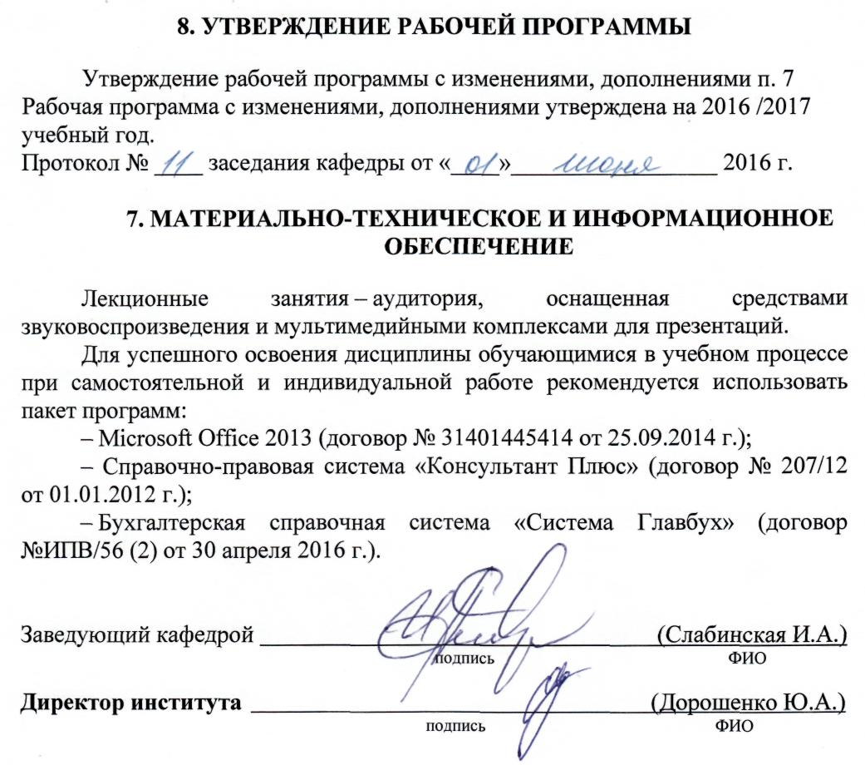

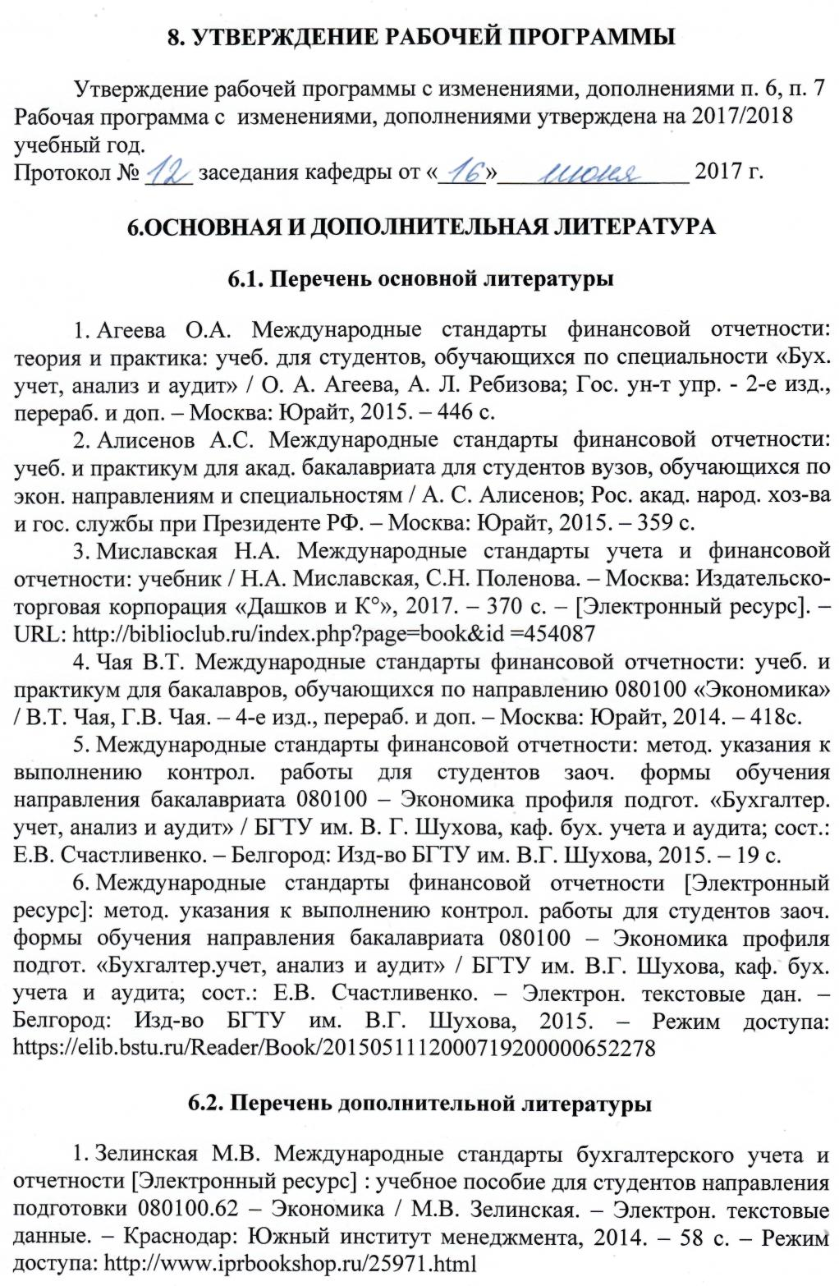 2. Тетерлева А.С. Международные стандарты финансовой отчетности [Электронный ресурс]: учебное пособие / А.С. Тетерлева. – Электрон. текстовые данные. – Екатеринбург: Уральский федеральный университет, ЭБС АСВ, 2016. – 176 c. – Режим доступа: <http://www.iprbookshop.ru/66546.html>

3. Тунин С.А. Международный учет и стандарты финансовой отчетности [Электронный ресурс]: учебное пособие / С.А. Тунин, А.А. Фролова. – Электрон. текстовые данные. – Ставрополь: Ставропольский государственный аграрный университет, 2013. – 89 c. – Режим доступа: <http://www.iprbookshop.ru/51855.html>

4. СПС «КонсультантПлюс».

5. СПС «Гарант».

6. СБС «Главбух».

**6.3. Перечень интернет ресурсов**

1. http://www.government.ru – Официальный сайт Правительства РФ.
2. http://www1.minfin.ru – Официальный сайт Министерства финансов РФ.
3. http://www.consultant.ru – Справочная правовая система «КонсультантПлюс».
4. http://www.icar.ru – сервер Международного центра реформы системы бухгалтерского учета (ICAR).
5. http://www.gaap.ru – информационный сервер по теории и практике финансового учета.
6. http:/www.iasc.org.uk – сервер Международного комитета по стандартам бухгалтерской отчетности (IASC).
7. http://www.fasb.org – сервер Федерального Департамента по бухгалтерским стандартам США (FASB).
8. http://www.ifac.org – сервер Международной федерации бухгалтеров (IFAC).
9. http://www.accaglobal.com/home/ – сервер Ассоциации дипломированных бухгалтеров (ACCA).
10. http://www.tacis-bankreform.ru – сервер проекта Tacis «Программа содействия реформе бухгалтерского учета в банковской системе».

**7. МАТЕРИАЛЬНО-ТЕХНИЧЕСКОЕ И ИНФОРМАЦИОННОЕ ОБЕСПЕЧЕНИЕ**

Лекционные занятия – аудитория, оснащенная средствами звуковоспроизведения и мультимедийными комплексами для презентаций.

Для успешного освоения дисциплины обучающимися в учебном процессе при самостоятельной и индивидуальной работе рекомендуется использовать пакет программ:

– Microsoft Office 2013 (договор № 31401445414 от 25.09.2014 г.);

– Справочно-правовая система «Консультант Плюс» (договор № 207/12 от 01.01.2012 г.);

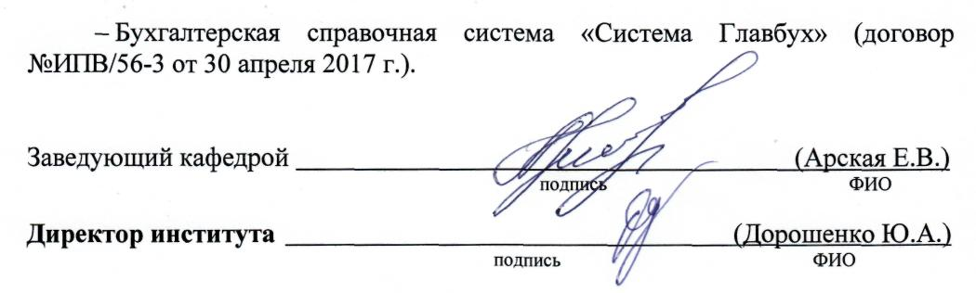





**3. ОБЪЕМ ДИСЦИПЛИНЫ**

Общая трудоемкость дисциплины составляет 3 зач. единиц, 108 часов.

|  |  |  |  |
| --- | --- | --- | --- |
| Вид учебной работы | Всего  часов | Семестр  № 7 | Семестр  № 8 |
| Общая трудоемкость дисциплины, час | 108 | 8 | 100 |
| **Контактная работа (аудиторные занятия), в т.ч.:** | 6 | 2 | 4 |
| лекции | 4 | 2 | 2 |
| лабораторные | – | – | – |
| практические | 2 | – | 2 |
| **Самостоятельная работа студентов, в том числе:** | 102 | 6 | 96 |
| Курсовой проект | – | – | – |
| Курсовая работа | – | – | – |
| Расчетно-графическое задания | 18 | – | 18 |
| Индивидуальное домашнее задание | – | – | – |
| *Другие виды самостоятельной работы* | 84 | 6 | 78 |
| Форма промежуточная аттестация  (зачет, экзамен) | Д/зачет | – | Д/зачет |

**4. СОДЕРЖАНИЕ ДИСЦИПЛИНЫ**

**4.1. Наименование тем, их содержание и объем**

**Курс 4 Семестр 7**

|  |  |  |  |  |  |  |
| --- | --- | --- | --- | --- | --- | --- |
| № п/п | | Наименование раздела  (краткое содержание) | Объем на тематический раздел по видам учебной нагрузки, час | | | |
| Лекции | Практические  занятия | Лабораторные  занятия | Самостоятельная  работа |
| Раздел I. Концепция (принципы) подготовки и представления финансовой отчетности по МСФО | | | | | | |
| 1 | Роль и назначение международных стандартов финансовой отчетности (МСФО). Порядок создания МСФО. Отличия в моделях учета различных стран. Исторические предпосылки становления МСФО. Современные тенденция развития МСФО в мире. Основные различия МСФО и ГААП. Перспективы унификации МСФО и ГААП. Международные организации по вопросам унификации учета. Совет по международным стандартам финансовой отчетности. Порядок разработки и утверждения МСФО | | 0,5 | – | – | 2 |
| 2 | Концепция подготовки и представления финансовой отчетности  Пользователи финансовой отчетности. Основополагающие принципы финансовой отчетности. Качественные характеристики финансовой отчетности. Ограничения уместности и надежности информации. Элементы финансовой отчетности. Способы оценки элементов финансовой отчетности | | 0,5 | – | – | 1 |
| 3 | Состав и порядок представления финансовой отчетности  Состав финансовой отчетности Основные принципы построения бухгалтерского баланса Основные статьи отчета о прибылях и убытках Основные операции, отражаемые в отчете об изменении капитала Назначение и составление отчета о движении денежных средств Примечания к финансовой отчетности | | 1 | – | – | 3 |
| ИТОГО: | | | 2 | – | – | 6 |

**Курс 4 Семестр 8**

|  |  |  |  |  |  |  |
| --- | --- | --- | --- | --- | --- | --- |
| № п/п | | Наименование раздела  (краткое содержание) | Объем на тематический раздел по видам учебной нагрузки, час | | | |
| Лекции | Практические  занятия | Лабораторные  занятия | Самостоятельная  работа |
| Раздел I. Концепция (принципы) подготовки и представления финансовой отчетности по МСФО | | | | | | |
| 1 | Роль и назначение международных стандартов финансовой отчетности (МСФО). Порядок создания МСФО. Отличия в моделях учета различных стран. Исторические предпосылки становления МСФО. Современные тенденция развития МСФО в мире. Основные различия МСФО и ГААП. Перспективы унификации МСФО и ГААП. Международные организации по вопросам унификации учета. Совет по международным стандартам финансовой отчетности. Порядок разработки и утверждения МСФО | | – | – | – | 5 |
| 2 | Концепция подготовки и представления финансовой отчетности  Пользователи финансовой отчетности. Основополагающие принципы финансовой отчетности. Качественные характеристики финансовой отчетности. Ограничения уместности и надежности информации. Элементы финансовой отчетности. Способы оценки элементов финансовой отчетности | | – | – | – | 2 |
| 3 | Состав и порядок представления финансовой отчетности  Состав финансовой отчетности Основные принципы построения бухгалтерского баланса Основные статьи отчета о прибылях и убытках Основные операции, отражаемые в отчете об изменении капитала Назначение и составление отчета о движении денежных средств Примечания к финансовой отчетности | | – | 1 | – | 3 |
| ИТОГО: | | | – | 1 | – | 10 |
| Раздел II. Правила составления отчетности и представления информации по международным стандартам | | | | | | |
| 4 | Материальные активы.  Материальные оборотные запасы Понятие и классификация основных средств Амортизация основных средств Аренда имущества Обесценение активов Инвестиционная собственность | | 0,5 | 0,5 | – | 9 |
| 5 | Нематериальные активы, резервы, условные активы и обязательства  Понятие и классификация нематериальных активов Поступление нематериальных активов Переоценка нематериальных активов Амортизация нематериальных активов Выбытие нематериальных активов Раскрытие информации в финансовой отчетности Резервы и обязательства Условные активы и условные обязательства Раскрытие информации о резервах и условных обязательствах | | 0,5 | – | – | 9 |
| 6 | Раскрытие информации о финансовых результатах. Учетная политика, изменения в бухгалтерских оценках и ошибки Определение и признание выручки Договоры подряда Операции, связанные с иностранной валютой Затраты по займам Прибыль на акцию | | 0,5 | 0,5 | – | 14 |
| 7 | Налоги па прибыль  Основные понятия и определения Временные разницы Оценка отложенных налогов Признание в отчетности | | – | – | – | 6 |
| 8 | Учет инвестиций и раскрытие информации о связанных сторонах  Раскрытие информации о связанных сторонах Объединение бизнеса Консолидированная и индивидуальная финансовая отчетность Учет инвестиций в ассоциированные компании Финансовая отчетность об участии в совместной деятельности Сегментная отчетность | | 0,5 | – | – | 9 |
| 9 | Прочие раскрытия информации в финансовой отчетности  События после отчетной даты Вознаграждения работникам Учет и отчетность по пенсионным планам Учет государственных субсидий Учет финансовых инструментов Выплаты долевыми инструментами Информация о прекращаемой деятельности и внеоборотных активах для перепродажи | | – | – | – | 10 |
| 10 | Отчетность по отдельным видам деятельности  Финансовая отчетность банков Финансовая отчетность страховых организаций Учет и отчетность в сельском хозяйстве Разведка и оценка минеральных ресурсов | | – | – | – | 11 |
| ИТОГО: | | | 2 | 1 | – | 68 |
| ВСЕГО | | | 2 | 2 | – | 78 |

**4.2.** С**одержание практических (семинарских) занятий**

|  |  |  |  |  |
| --- | --- | --- | --- | --- |
| № п/п | Наименование  раздела дисциплины | Тема практического (семинарского) занятия | К-во часов | К-во часов СРС |
| семестр № 8 | | | | |
| 1 | Раздел I. Концепция (принципы) подготовки и представления финансовой отчетности по МСФО | Роль и назначение международных стандартов финансовой отчетности (МСФО). Порядок создания МСФО. | – | 5 |
| 2 | Раздел I. Концепция (принципы) подготовки и представления финансовой отчетности по МСФО | Концепция подготовки и представления финансовой отчетности | – | 2 |
| 3 | Раздел I. Концепция (принципы) подготовки и представления финансовой отчетности по МСФО | Состав и порядок представления финансовой отчетности | 1 | 3 |
| 4 | Раздел II. Правила составления отчетности и представления информации по международным стандартам | Материальные активы | 0,5 | 5 |
| 5 | Раздел II. Правила составления отчетности и представления информации по международным стандартам | Нематериальные активы, резервы, условные активы и обязательства | – | 5 |
| 6 | Раздел II. Правила составления отчетности и представления информации по международным стандартам | Раскрытие информации о финансовых результатах. | 0,5 | 9 |
| 7 | Раздел II. Правила составления отчетности и представления информации по международным стандартам | Налоги па прибыль | – | 3 |
| 8 | Раздел II. Правила составления отчетности и представления информации по международным стандартам | Учет инвестиций и раскрытие информации о связанных сторонах | – | 6 |
| 9 | Раздел II. Правила составления отчетности и представления информации по международным стандартам | Прочие раскрытия информации в финансовой отчетности | – | 8 |
| 10 | Раздел II. Правила составления отчетности и представления информации по международным стандартам | Отчетность по отдельным видам деятельности | – | 9 |
| ВСЕГО: | | | 2 | 55 |



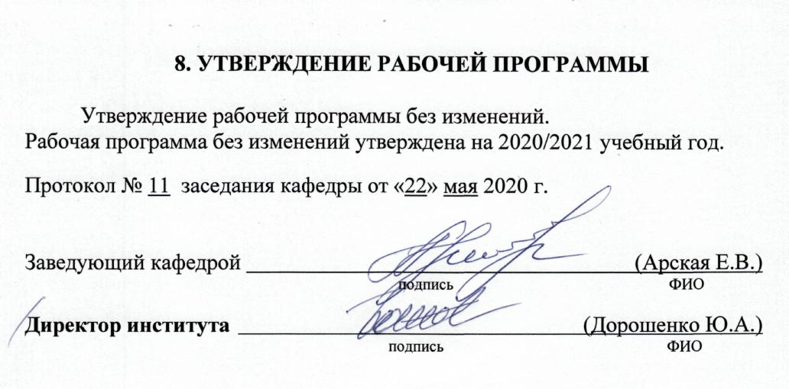

**ПРИЛОЖЕНИЯ**

**Приложение № 1.**

Методические указания для обучающегося по освоению дисциплины

Занятия проводятся в форме лекций и практических занятий. Неотъемлемой составляющей изучения курса является самостоятельная работа обучающихся по дисциплине.

Теоретический материал по дисциплине «Международные стандарты финансовой отчетности» дается по темам, указанным в п. 4 настоящей рабочей программы. В конце каждой темы формулируются контрольные вопросы для закрепления материала, которые войдут в перечень вопросов к зачету.

На практических занятиях рассматриваются ситуационные задачи и рефераты по темам, предусмотренным в п. 4.2. В результате студент должен овладеть навыками использования нормативно-правовых документов в области международных стандартов финансовой отчетности, получить представление о роли и значении информации в развитии современного общества, овладеть методами, средствами и способами формирования отчетности, научиться ее анализировать.

Успешное освоение курса дисциплины возможно лишь при систематической работе, требующей глубокого осмысления и повторения пройденного материала, поэтому необходимо делать соответствующие записи по каждой теме.

Раздел I. Концепция (принципы) подготовки и представления финансовой отчетности по МСФО

Тема 1.1. Роль и назначение международных стандартов финансовой отчетности (МСФО). Порядок создания МСФО.

В этой теме рассматриваются цели и задачи изучения дисциплины «Международных стандартов финансовой отчетности». При изучении этих вопросов особое внимание следует обратить на отличия в моделях учета различных стран и исторические предпосылки становления МСФО. В этой теме также следует рассмотреть современные тенденции развития МСФО в мире. Большое внимание необходимо уделить международным организациям, занимающимся вопросами унификации учета в мире, порядку разработки и утверждения МСФО.

Тема 1.2. Концепция подготовки и представления финансовой отчетности.

В этой теме следует рассмотреть пользователей финансовой отчетности и их информационные потребности. Особое внимание при изучении этой темы следует уделить принципам финансовой отчетности, ее качественным характеристикам и ограничениям. Необходимо рассмотреть элементы финансовой отчетности и способы их оценки.

Тема 1.3. Состав и порядок представления финансовой отчетности.

В этой теме рассматриваются компоненты финансовой отчетности, принципы построения бухгалтерского баланса, статьи отчета о прибылях и убытках, назначение и содержание отчетов об изменениях капитала, о движении денежных средств, примечаний к отчетности.

Для самостоятельной работы по материалу раздела рабочей программой отведено 14 часов.

Раздел II. Правила составления отчетности и представления информации по международным стандартам

Тема 2.4. Материальные активы.

В этой теме особое внимание следует уделить изучению методов учета запасов, их состава, способов оценки, методов расчета себестоимости, переоценки. Изучается понятие и состав основных средств, способы их оценки и переоценки, учета затрат по восстановлению, начисление амортизации. Также необходимо изучить положения об аренде имущества, особенности раскрытия информации по аренде в отчетности. Кроме этого, следует обратить внимание на учет обесценения активов, а также категорию инвестиционной собственности.

Тема 2.5. Нематериальные активы, резервы, условные активы и обязательства.

Цель изучения этой темы необходимо уяснить понятие и классификацию нематериальных активов, способы первоначальной оценки нематериального актива, а также изменения стоимости при переоценке, начислении амортизации, особенности списания стоимости при его выбытии. Особое внимание следует обратить на раскрытие информации в финансовой отчетности. Также в теме изучаются вопросы формирования в учете и использования резервов, условных активов и обязательств, а также их раскрытие в отчетности.

Тема 2.6. Раскрытие информации о финансовых результатах.

Данная тема включает основные стандарты, влияющие на формирование финансового результата организации. Изначально важно разобраться в вопросах формирования учетной политики и последствий ее изменения. Также следует уделить внимание способам исправления ошибок в отчетности. Особое внимание при изучении темы уделяют определению и признанию выручки по основной деятельности и прочим доходам. Также следует изучить учет и признание выручки и затрат по договорам подряда. Дополнительно изучается влияние изменений валютных курсов на финансовый результат, учет затрат по займам, правила расчета прибыли на акцию.

Тема 2.7. Налоги па прибыль.

Цель изучения этой темы уяснение различий в налоговой и финансовой отчетности и раскрытие отклонений по налогу на прибыль. В ходе изучения темы необходимо разобрать основные понятия и определения, изучить порядок расчета временных разниц, оценки отложенных налогов и признания их в отчетности.

Тема 2.8. Учет инвестиций и раскрытие информации о связанных сторонах.

При изучении темы необходимо дать характеристику связанным сторонам, объединениям бизнеса, методам учета объединения бизнеса и оценке затрат на объединение, определению деловой репутации и доли меньшинства. Особое внимание следует обратить на консолидированную и индивидуальную финансовую отчетность. Также в теме необходимо рассмотреть учет инвестиций в ассоциированные компании и отражение инвестиций в индивидуальной и в консолидированной отчетности инвестора. Далее в теме рассматриваются вопросы раскрытия информации об участии в совместной деятельности, информации по сегментам.

Тема 2.9. Прочие раскрытия информации в финансовой отчетности.

В этой теме следует рассмотреть ряд стандартов, включающих вопросы раскрытия в отчетности событий после отчетной даты, вознаграждений работникам, учета и отчетности по пенсионным планам, учета государственных субсидий, раскрытия информации о финансовых инструментах, информации о прекращаемой деятельности и внеоборотных активах для перепродажи.

Тема 2.10. Отчетность по отдельным видам деятельности.

Для изучения этой темы необходимо рассмотреть стандарты по финансовой отчетности банков, финансовой отчетности страховых организаций, учет и отчетность в сельском хозяйстве, порядок признания, оценки и раскрытия затрат и возникающих активов, связанных с разведкой и оценкой минеральных ресурсов.

Для самостоятельной работы по материалу раздела рабочей программой отведено 60 часов.

По дисциплине предусмотрено 1 расчетно-графическое задание (РГЗ). Цель его выполнения состоит в развитии компетенций в области теории и методологии подготовки финансовой отчетности в соответствии с Международными стандартами финансовой отчетности. РГЗ выполняется на листах формата А4, объем – 10-15 страниц. Вариант задания определяется студенту преподавателем на основании номера зачетной книжки. На выполнение РГЗ предусмотрено 18 часов самостоятельной работы студента.

Формы контроля знаний обучающихся включают текущий контроль и промежуточную аттестацию. Текущий контроль проводится в форме письменных и устных опросов, решения заданий, предполагает предварительную защиту расчетно-графического задания. Промежуточная аттестация осуществляется в конце семестра после завершения изучения дисциплины в форме дифференцированного зачета.